Se puede hacer scroll tanto en el menú de categorías como en las secciones de las tiendas:

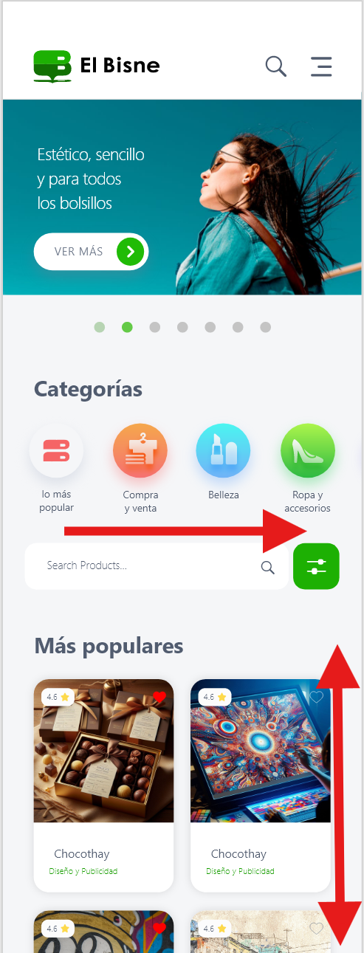

Se puede hacer click en una de las tarjetas de tienda:

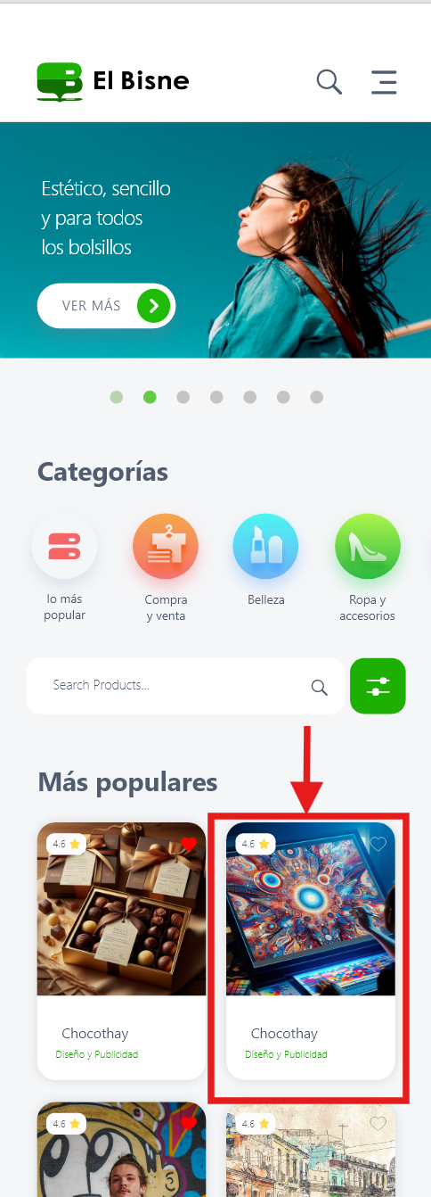

Dentro de la tienda podemos ver información de la misma, hacer scroll entre sus productos o seleccionar uno de ellos:

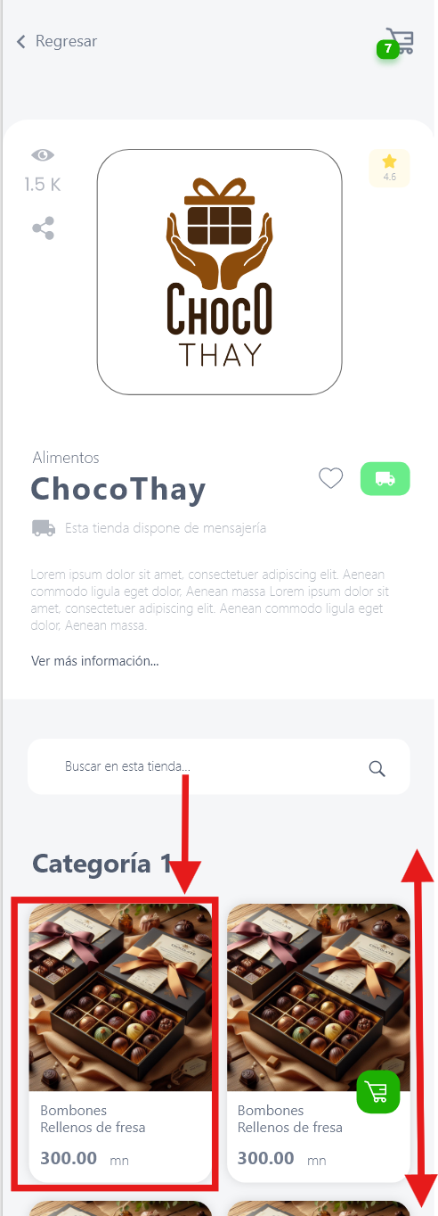

Se puede elegir la cantidad que se quiera comprar y efectuar la compra en el botón de comprar y ver los productos que tienes en el carrito:

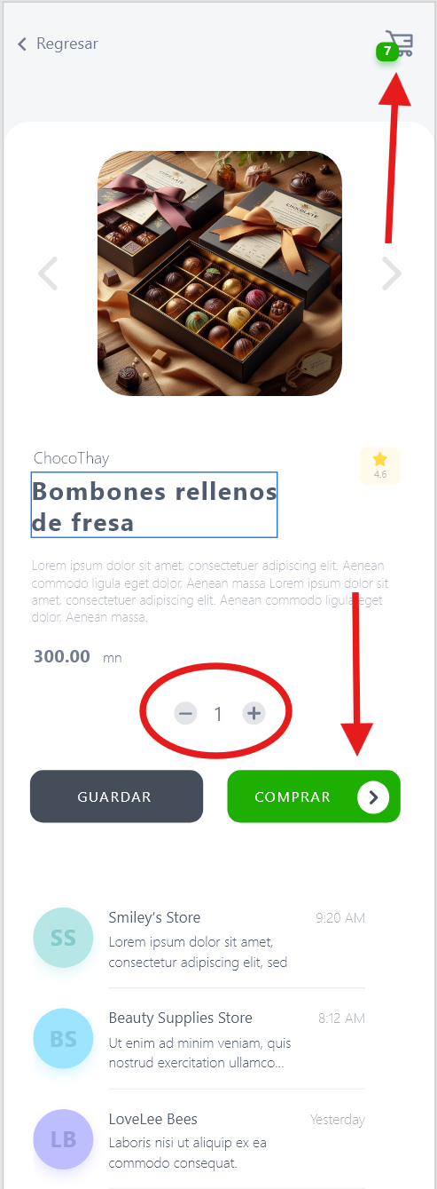

En el carrito se puede ver un listado de los productos que queremos comprar, modificar la cantidad directamente, cambiar los datos personales de la compra y efectuarla:

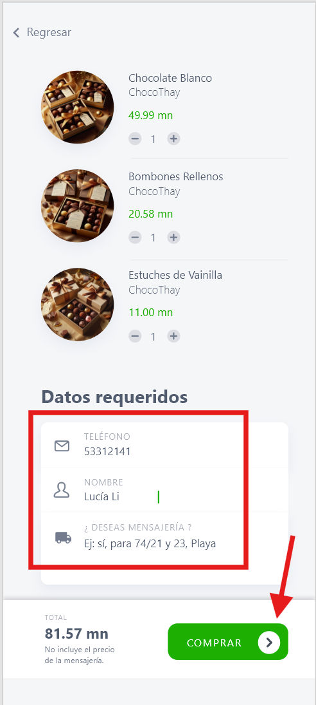

En el menú también podemos acceder al panel de notificaciones:

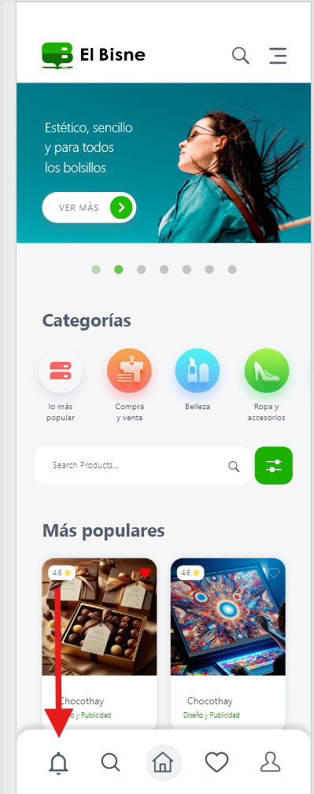

Notificaciones:

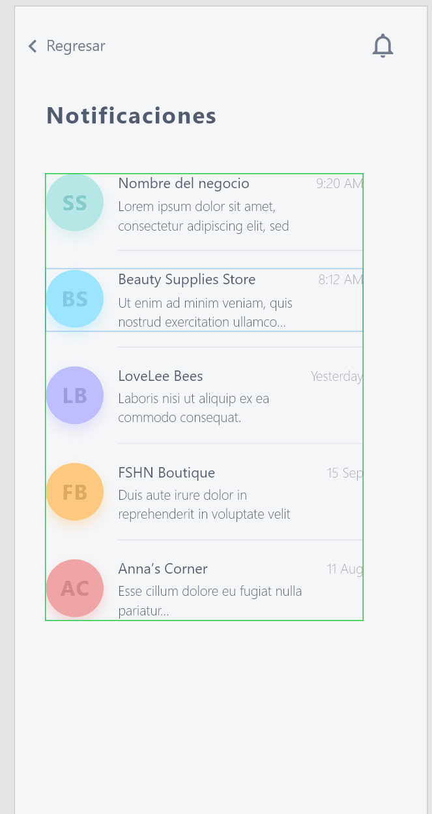

En el menú se puede acceder al perfil de usuario:

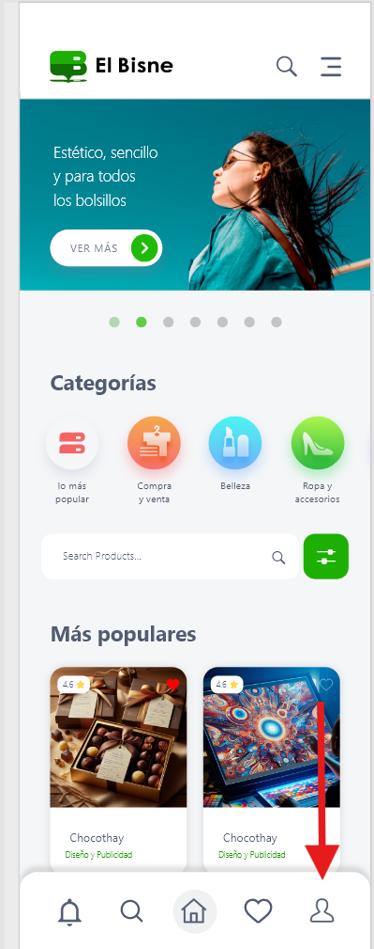

En el perfil se puede acceder a los pedidos que se han realizado:

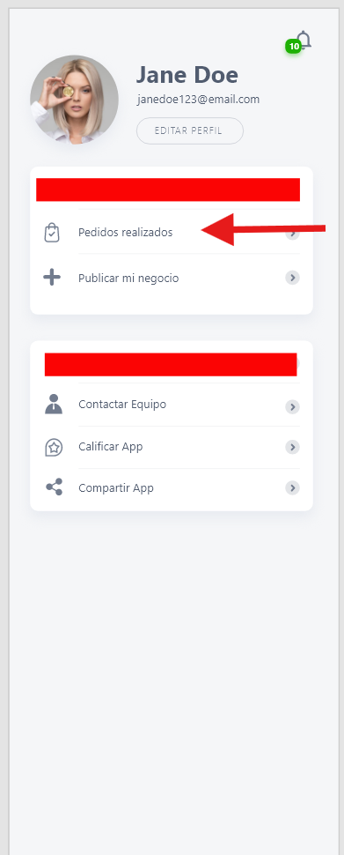

Dentro de los pedidos realizados se puede ver una lista de pedidos de los que podemos solicitar más información:

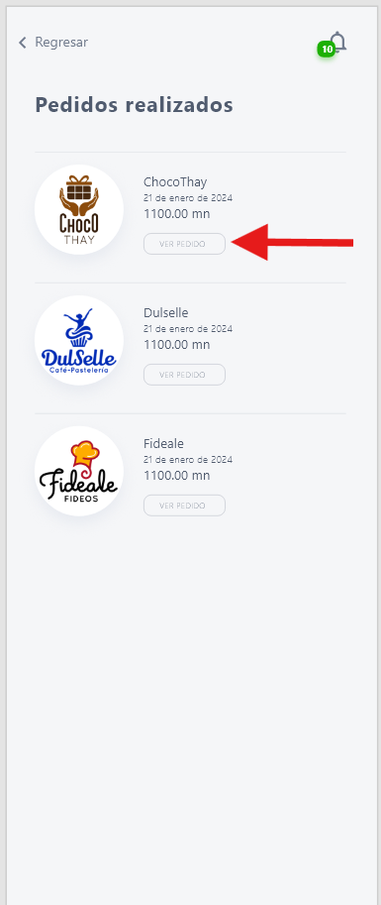

Un pedido trae la información de todos los productos que se compraron así como el precio total:

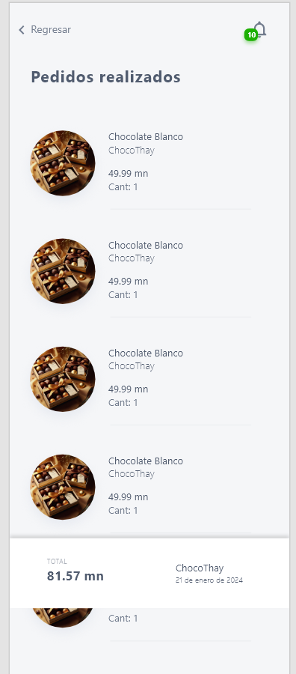

Dentro del menú de inicio podemos acceder a la página búsqueda:

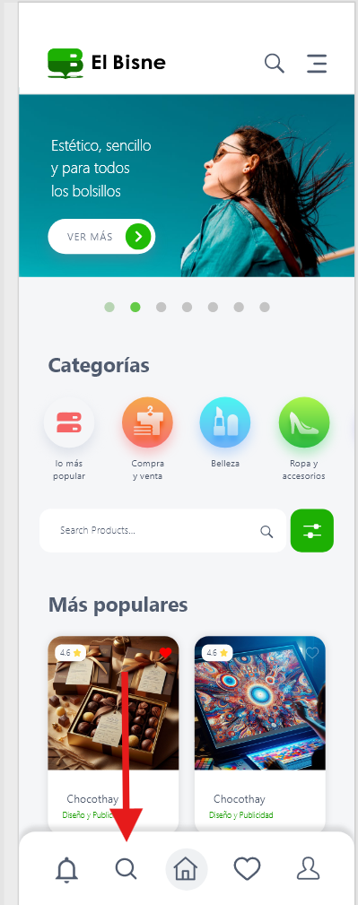

Dentro de la página de búsqueda se puede buscar tanto por nombre como por filtros especiales:

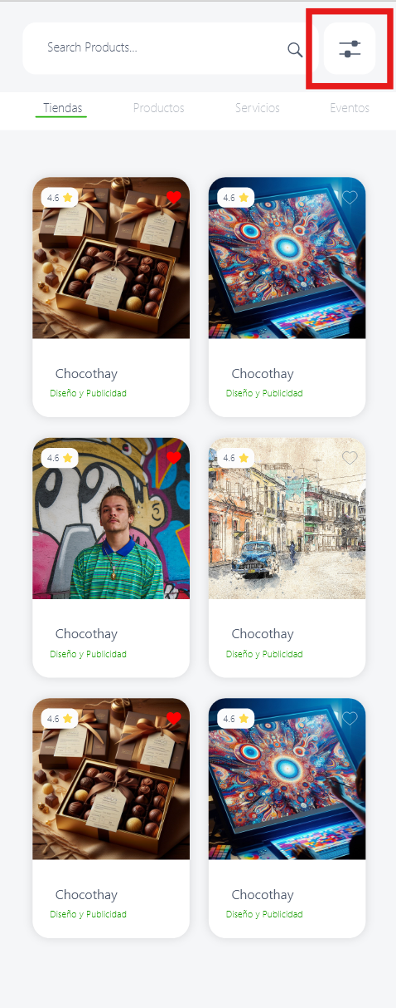

Cuando activamos los filtros se despliega este drawer para habilitar estos filtros:

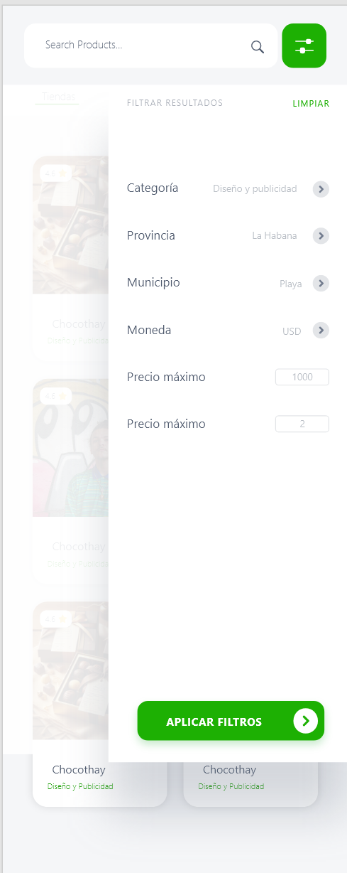

Favoritos:

